创想协作办公系统由多个功能各异的“应用模块”组成，成功登录系统后，您可访问的“应用模块”默认按照导航菜单的方式显示在系统桌面的上方。
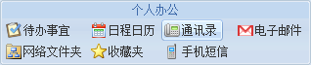
打开关闭模块
- 在系统导航菜单当中点击“应用模块”图标或文字（如上图，点击“通讯录”应用模块）即可在桌面当中装载点击的“应用模块”功能。
- 打开的多个应用模块将会以标签的方式，按照打开的先后顺序显示在桌面标签之后。
- 对于已经装载到桌面的“应用模块”，通过点击应用模块提供的“”按钮，从桌面上将其移除。
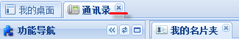
模块功能导航
创想协作办公系统所有“应用模块”均按照统一的操作模式和显示风格进行管理，通常情况下，“应用模块”装载成功后，应类似如下图的效果（通讯录模块）：
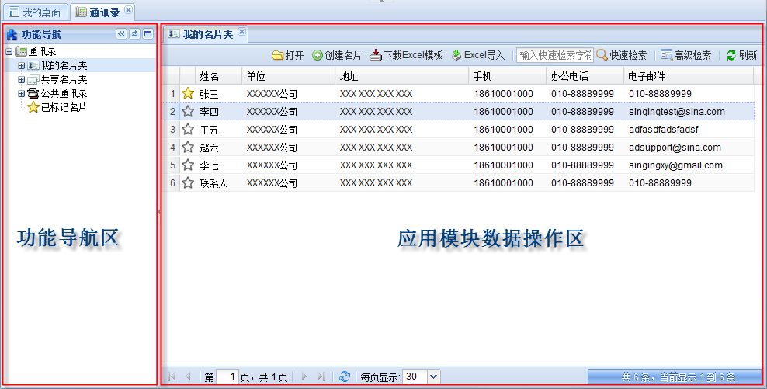
模块左侧是该“应用模块”功能入口，即“功能导航”，功能入口以多级树形菜单的方式提供，点击树形菜单当中的图标或文本，将在右侧装载与左侧点击菜单项对应的数据列表或与之对应的其他功能。点击图标将在树形菜单当中，展开该菜单，以显示该菜单的子菜单。
“应用模块”左侧“功能导航”区上方，提供对该功能的常用控制按钮，分别是“ 折叠”、“ 刷新”、“ 打开”。点击“折叠”按钮，模块将“功能导航”窗口隐藏到左侧，需要再次打开该“功能导航”时，点击左侧提供的“展开”链接，被折叠的“功能导航”区再次显示到模块当中；点击“刷新”按钮，模块将当前选中的菜单项内容重新装载；点击“打开”按钮，模块将左侧选中菜单项在右侧功能操作区当中打开。
模块功能操作
模块功能操作通常集中在右侧数据列表、属性编辑或其他与模块功能相关的页面当中。相关操作，可参考各个应用模块或“数据列表视图”相关说明。

